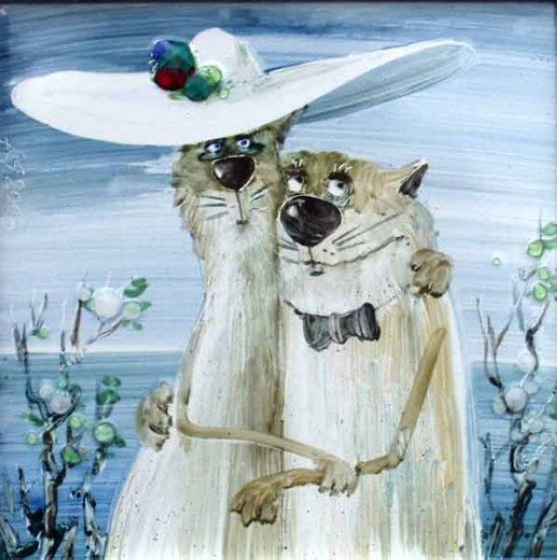
Ах, этот дивный месяц март!
На нас прохожие глядят
И умиляются: - О, Боже!
Мы так на них порой похожи!
***
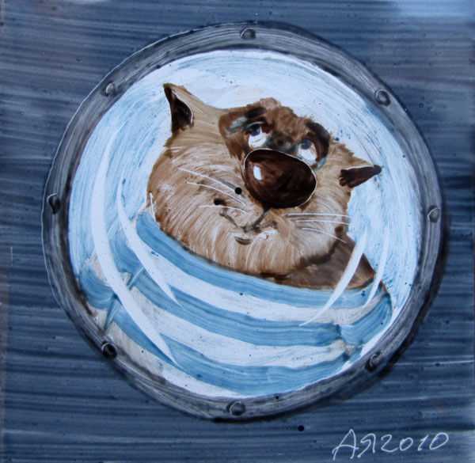
Романтическое фото
Поместил на сайт знакомств.
Сразу началась охота -
Просят фото во весь рост!
***

